Zadanie egzaminacyjne nr 6.

Wirtualny Windows Serwer 2016
konto: administrator , hasło: bgt5^YHN

Ustaw statyczny adres IPv4 10.1.50.y, gdzie y=x+100, maska 255.128.0.0, brama domyślna 10.0.0.1, DNS 10.0.0.7 i 8.8.8.8 nazwa serwera Sx, gdzie x=nr na liście grupy = nr stanowiska.

Na serwerze utwórz konto domenowe z danymi:
domena: firmax.local, gdzie x= nr stanowiska, jednostka organizacyjna ABCData a w niej konto użytkownika: anowak
− pełna nazwa: Adam Nowak
− hasło docelowe: zaq1@WSX
dla jednostki organizacyjnej ABCData utwórz politykę haseł, minimalna liczba znaków to 9.
Na serwerze utwórz katalog C:\Projekty i ustaw zabezpieczenia dla:
− Administratorzy – Pełna Kontrola
− anowak – Modyfikacja
− Użytkownicy – Odczyt i wykonywanie.
Udostępnij utworzony folder pod nazwą zasobu projekty$ jako Serwer Plików i ustaw uprawnienia:
Wszyscy – odczyt/zapis.
W katalogu Projekty umieść dokument pod nazwą Harmonogram.rtf z treścią:
Opracował: .... imię, nazwisko ......
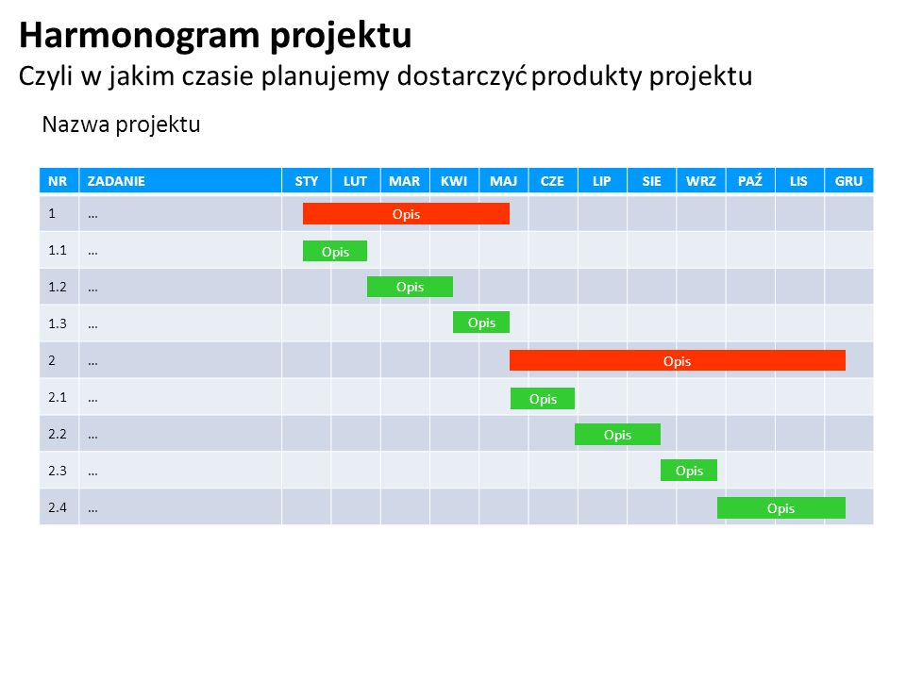

Wirtualny Windows 10 Pro (jako system kliencki)
konto: student , hasło: abcDEF123

Zaloguj się na konto domenowe anowak. Sprawdź politykę haseł czyli spróbuj zmienić hasło na zaq@WSX.
Pobierz na pulpit dokument o nazwie Harmonogram z Serwera Plików, wstaw swoje imię i nazwisko jako opracowujący.
Zamapuj udostępniony na serwerze folder jako dysk sieciowy „W”. Umieść na pulpicie zrzut ekranu dysku sieciowego tak aby był widoczny plik Harmonogram.

Ocenie podlegać będą rezultaty:
• skonfigurowane role Serwera Windows i sprawdzenie na systemie klienckim

